|  |  |  |
| --- | --- | --- |
| Теория вероятностей и математическая статистика | | |
| Лабораторная работа №2  «Теоремы сложения и умножения вероятностей. Формулы полной вероятности и Байеса» | ФИО студента | Сидский Н.А. |
| Группа | ИВТ-261 |
| Дата выполнения |  |
| Дата отчета |  |
| Оценка |  |
| Подпись преподавателя |  |

**Задание 1.**

Нахождение вероятности безотказной работы заданной схемы (или отказа схемы), используя алгебраические операции над событиями и теоремы сложения и умножения вероятностей.

1. Для заданной схемы составить и обосновать формулу, выражающую событие В – схема работает безотказно в течение времени Т (или событие B ) через события Аi–i-ый элемент схемы работает безотказно в течение времени Т и события Ai .

2. Используя теоремы сложения и умножения вероятностей составить и обосновать соотношение, выражающее вероятность события В (или B ) через вероятности событий Аi и Ai .

3. Внести в протокол первоначальные соотношения, их преобразования (с обоснованием) и окончательные формулы из пунктов 1 и 2.

4. Составить программу для вычисления указанной вероятности. Программа должна обеспечивать:

а) вывод на экран текста задачи со схемой;

б) ввод с клавиатуры ( ) P Ai или ( ) P Ai , контроль правильности ввода данных;

в) вывод на экран полученных формул для события В(или B ) и его вероятности;

г) вычисление вероятности события В (или B ) по полученной формуле и вывод на экран ответа.

5. Протестировать составленную программу, используя примеры для самопроверки.

6. Для двух наборов входных данных получить результаты (искомую вероятность события В или B ) и внести копии экранов в протокол.

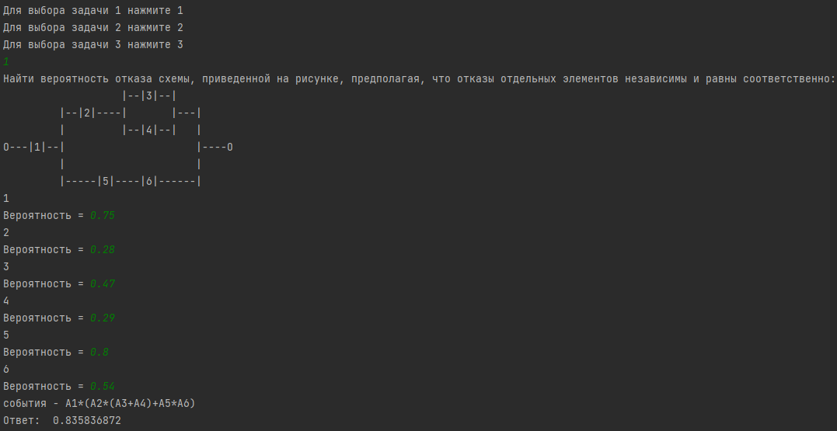Решение:

**Задание 2.**

Выбор подходящих промежуточных событий и использование операций над событиями и теорем сложения и умножения вероятностей для отыскания вероятностей заданных сложных событий.

1. Для заданной (в соответствии с вариантом) задачи составить и обосновать формулы, выражающие события, вероятность которых нужно найти через подходящие промежуточные события, используя основные операции над событиями.

2. Если это необходимо, записать формулы, выражающие вероятности промежуточных событий по классическому определению с использованием элементов комбинаторики (или по теоремам сложения и умножения вероятностей). Отразить это в протоколе.

3. Используя теоремы сложения и умножения вероятностей, составить и обосновать соотношения, выражающие искомые вероятности через вероятности промежуточных событий. Внести получение формул и их обоснование в протокол.

4. Составить программу для вычисления вероятностей сформулированных событий. Программа должна обеспечить:

а) вывод на экран текста задачи;

б) вывод на экран формул для вычисления вероятностей промежуточных событий;

в) ввод с клавиатуры параметров, позволяющих найти вероятности промежуточных событий по формулам;

г) вывод на экран вычисленных вероятностей промежуточных событий;

д) вывод на экран формул, выражающих события, вероятности которых нужно найти, через промежуточные события;

е) вывод на экран формул, выражающих искомые вероятности;

ж) вычисление и вывод на экран искомых вероятностей. Замечание.Если условие задачи предполагает ввод вероятностей промежуточных событий с клавиатуры, то обеспечивается этот ввод, а реализация пунктов б), в) и г) исключается.

5. Протестировать программу для разных наборов входных данных. Результаты внести в протокол.

6. Придумать текст задачи с параметрами, решаемой с помощью той же программы, решить ее аналитически и с помощью программы. Оформить решение в протоколе. Внести в протокол копии экранов.

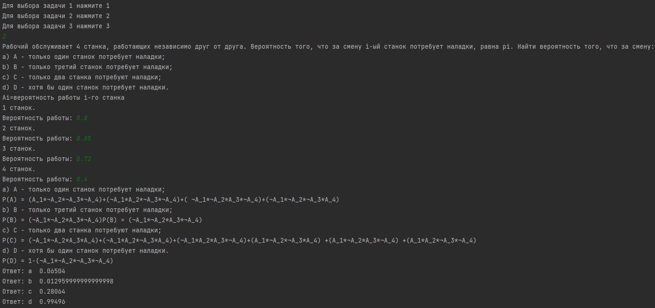

**Задание 3.**

Формулы полной вероятности и Байеса.

1. Придумать по две содержательные задачи с параметрами, решаемые с помощью формул полной вероятности и Байеса.

2. Оформить решение этих задач в протоколе, выделив и обозначив полную группу попарно несовместных событий (гипотез) Hi, где i =1,n . Указать, чему равны Р(Hi)и условные вероятности P (A) 3. Написать программу, находящую вероятность события А по формуле полной вероятности и условные вероятности гипотез РА(Hi) по формуле Байеса. Программа должна обеспечивать:

а) ввод числа событий, образующих полную группу;

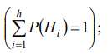б) ввод вероятностей гипотез Р(Hi) и условных вероятностей P (A) Hi , а также контроль правильности ввода данных ;

в) выбор пользователем нужной формулы (полной вероятности или Байеса);

г) изображение нужной формулы на экране;

д) вычисления по выбранной формуле и вывод результатов вычисления на экран. Замечание. При вычислениях по формуле Байеса следует предусмотреть возможность как вывода на экран всех найденных условных вероятностей РА(Hi), так и части этих вероятностей для выбираемых пользователем значений 

4. Протестировать программу для разных значений n и режимов выбора i.

5. Результаты тестирования и рекомендации по использованию программы внести в протокол.

6. С помощью программы решить придуманные содержательные задачи для разных наборов значений данных. Копии экранов внести в протокол.

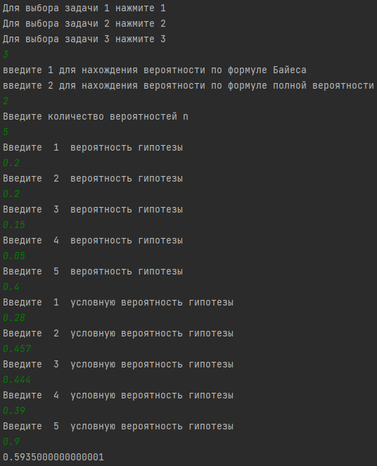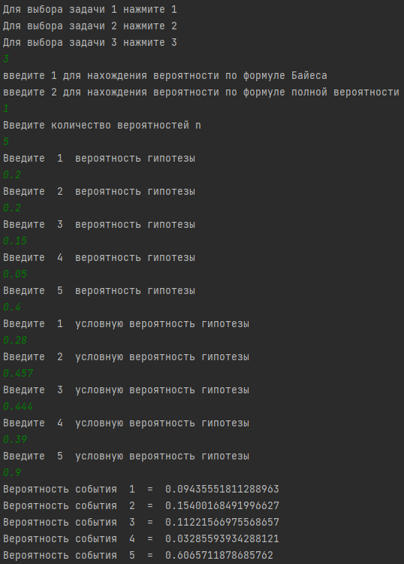

**Код:**

j = int(input("Для выбора задачи 1 нажмите 1\nДля выбора задачи 2 нажмите 2\nДля выбора задачи 3 нажмите 3\n"))  
  
if j == 1:  
 print(  
 "Найти вероятность отказа схемы, приведенной на рисунке, предполагая, что отказы отдельных элементов независимы и равны соответственно:")  
  
 print(" |--|3|--| ")  
 print(" |--|2|----| |---| ")  
 print(" | |--|4|--| | ")  
 print("O---|1|--| |----O")  
 print(" | | ")  
 print(" |-----|5|----|6|------| ")  
  
 mass = []  
 for i in range(6):  
 print(i + 1)  
 mass.append(1 - (float(input('Вероятность = '))))  
 if mass[i] <= 0:  
 print("Неверно введенные данные.")  
 exit(0)  
  
 print("события - A1*(A2*(A3+A4)+A5*A6)")  
 Ver = mass[0] * ((mass[1] * (mass[2] + mass[3] - mass[2] * mass[3]) + mass[4] * mass[5] - mass[1] * (  
 mass[2] + mass[3] - mass[2] * mass[3]) * mass[4] * mass[5]))  
 print("Ответ: ", 1 - Ver)  
  
if j == 2:  
 print(  
 "Рабочий обслуживает 4 станка, работающих независимо друг от друга. Вероятность того, что за смену i-ый станок потребует наладки, равна pi. Найти вероятность того, что за смену:")  
 print("a) А - только один станок потребует наладки;")  
 print("b) В - только третий станок потребует наладки;")  
 print("c) С - только два станка потребуют наладки;")  
 print("d) D - хотя бы один станок потребует наладки.")  
 print("Ai=вероятность работы i-го станка")  
  
 mass = []  
 for i in range(4):  
 print(i + 1, "станок.")  
 mass.append((float(input('Вероятность работы: '))))  
 if mass[i] > 1:  
 print("Неверно введенные данные.")  
 exit(0)  
  
 print("a) А - только один станок потребует наладки;")\ print("Р(А) = (А_1*¬А_2*¬А_3*¬А_4)+(¬А_1*А_2*¬А_3*¬А_4)+( ¬А_1*¬А_2*А_3*¬А_4)+(¬А_1*¬А_2*¬А_3*А_4)")  
 print("b) В - только третий станок потребует наладки;")  
 print("Р(В) = (¬А_1*¬А_2*А_3*¬А_4)Р(В) = (¬А_1*¬А_2*А_3*¬А_4)")  
 print("c) С - только два станка потребуют наладки;")  
 print(  
 "Р(С) = (¬А_1*¬А_2*А_3*А_4)+(¬А_1*А_2*¬А_3*А_4)+(¬А_1*А_2*А_3*¬А_4)+(А_1*¬А_2*¬А_3*А_4) +(А_1*¬А_2*А_3*¬А_4) +(А_1*А_2*¬А_3*¬А_4)")  
 print("d) D - хотя бы один станок потребует наладки.")  
 print("P(D) = 1-(¬А_1*¬А_2*¬А_3*¬А_4)")  
  
 Ver = (mass[0] * (1 - mass[1]) * (1 - mass[2]) * (1 - mass[3])) + (  
 mass[1] * (1 - mass[0]) * (1 - mass[2]) * (1 - mass[3])) + (  
 mass[2] * (1 - mass[0]) * (1 - mass[1]) * (1 - mass[3])) + (  
 mass[3] * (1 - mass[0]) * (1 - mass[2]) * (1 - mass[1]))  
 print("Ответ: a ", Ver)  
  
 print("Ответ: b ", (1 - mass[0]) * (1 - mass[1]) * mass[2] * (1 - mass[3]))  
  
 Ver = (mass[0] * mass[1] * (1 - mass[2]) * (1 - mass[3])) + (mass[0] * (1 - mass[1]) * (1 - mass[2]) * mass[3]) + (  
 mass[0] * (1 - mass[1]) * mass[2] * (1 - mass[3])) + (  
 (1 - mass[0]) * (1 - mass[1]) * mass[2] * mass[3]) + (  
 (1 - mass[0]) * mass[1] * (1 - mass[2]) * mass[3]) + (  
 (1 - mass[0]) * mass[1] * mass[2] * (1 - mass[3]))  
 print("Ответ: c ", Ver)  
  
 print("Ответ: d ", 1 - (1 - mass[0]) * (1 - mass[1]) * (1 - mass[2]) * (1 - mass[3]))  
  
  
if j == 3:  
 print('введите 1 для нахождения вероятности по формуле Байеса')  
 print('введите 2 для нахождения вероятности по формуле полной вероятности')  
 m = int(input())  
 if m == 1:  
 print('Введите количество вероятностей n')  
 n = int(input())  
  
 gipot = [i for i in range(n)]  
 uslov = [i for i in range(n)]  
 for i in range(n):  
 print('Введите ', i+1, ' вероятность гипотезы')  
 gipot[i] = float(input())  
  
 if not(0.99999 < sum(gipot) and sum(gipot) <= 1):  
 print('Сумма вероятностей гипотез не должна превышать 1')  
 exit()  
  
 for i in range(n):  
 print('Введите ', i+1, ' условную вероятность гипотезы')  
 uslov[i] = float(input())  
  
 chisl = [i for i in range(n)]  
 znam = 0  
 for i in range(n):  
 znam = znam + gipot[i] * uslov[i]  
 chisl[i] = gipot[i] * uslov[i]  
  
 for i in range(n):  
 print('Вероятность события ', i+1, ' = ', chisl[i]/znam)  
  
 if m == 2:  
 print('Введите количество вероятностей n')  
 n = int(input())  
  
 gipot = [i for i in range(n)]  
 uslov = [i for i in range(n)]  
 for i in range(n):  
 print('Введите ', i + 1, ' вероятность гипотезы')  
 gipot[i] = float(input())  
  
 if sum(gipot) != 1:  
 print('Сумма вероятностей гипотез не должна превышать 1')  
 exit()  
  
 for i in range(n):  
 print('Введите ', i + 1, ' условную вероятность гипотезы')  
 uslov[i] = float(input())  
  
 znam = 0  
 for i in range(n):  
 znam = znam + gipot[i] * uslov[i]  
 print(znam)